Sua primeira extração do ICML
Folha de dados para suporte ao Workshop 2.3

Esta folha de dados mostra como inserir seu primeiro ICML em um documento em branco do InDesign ou usar um já existente.


2


Dica: para usar/manter um estilo existente do InDesign, substitua o estilo existente pelo estilo importado e, em seguida, renomeie o estilo com o nome original que está na plataforma Workiva

5

7
Arquivo > Local

Antes de editar os estilos, traga ICMLs suficientes para corresponder ao que está no Wdesk
Plataforma Workiva
Arquivo>Salvar como>ICML
O ICML é totalmente estilizado, proporcionando o máximo de flexibilidade para o designer
1

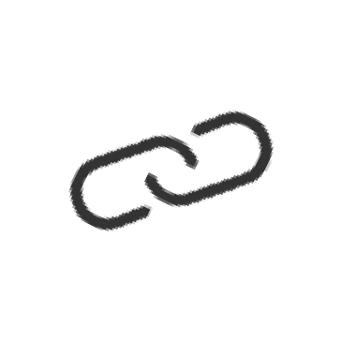
O conteúdo do Workiva agora está vinculado ao conteúdo do InDesign
Plataforma Workiva
3

Os designers podem alterar qualquer atributo de estilo, mas não o nome do estilo

Controles de caracteres

Cor, família de fontes, peso e tamanho

Os ICMLs podem preencher um ou vários quadros de texto vinculados

6
+
Clique no sinal de sobrematerial, arraste-o para criar outro quadro de texto e solte-o
Exibir>Extras>Mostrar linhas de texto
Outros ICMLs não mudarão seu trabalho para atributos de estilo de parágrafo e caractere
4
Controles de parágrafo


Todo o resto

RELATÓRIOS PROJETADOS
Informações confidenciais e proprietárias da Workiva


